Первый турнир, первые победы
13 октября прошел открытый турнир по баскетболу школьного спортивного клуба "ОЛИМП" МАОУ "Полазненской СОШ № 1 среди юношей по трем возрастным группам (2004-2005, 2006-2007 гг. р. и начинающие юные спортсмены, которые заниматься первый год).
Организатором турнира стал ШСК « Олимп» МАОУ «Полазненской СОШ № 1» на средства гранта Победителя краевого фестиваля «Школьный спортивный клуб».
В турнире приняли участие спортсмены школы и ДЮСШ г. Добрянка.
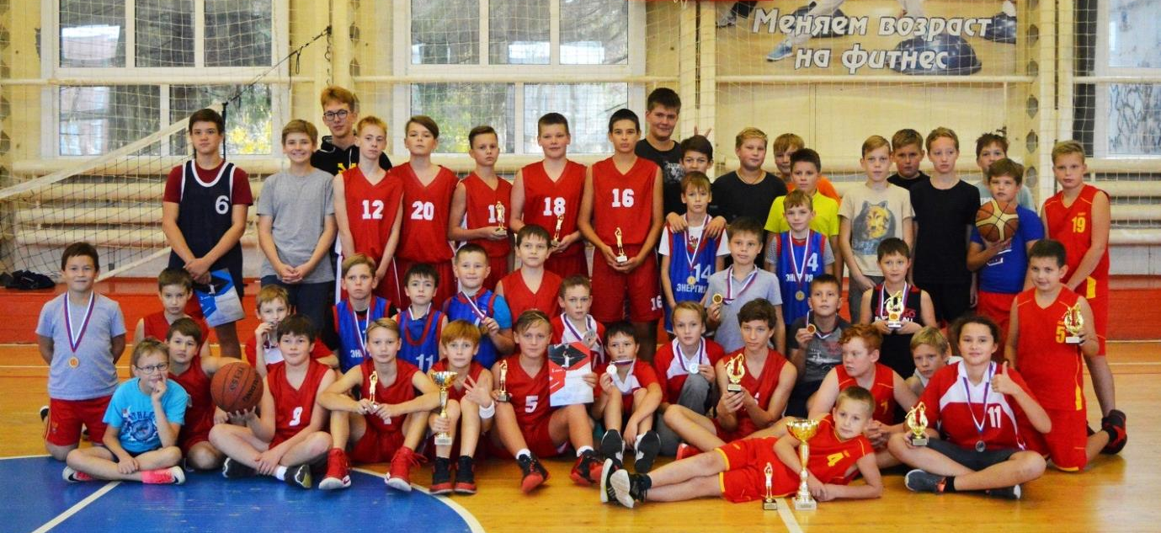

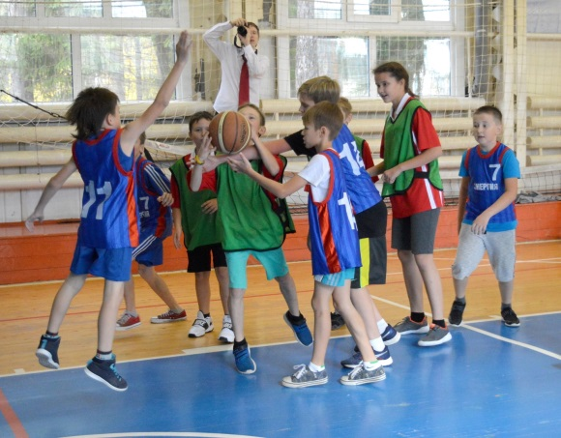
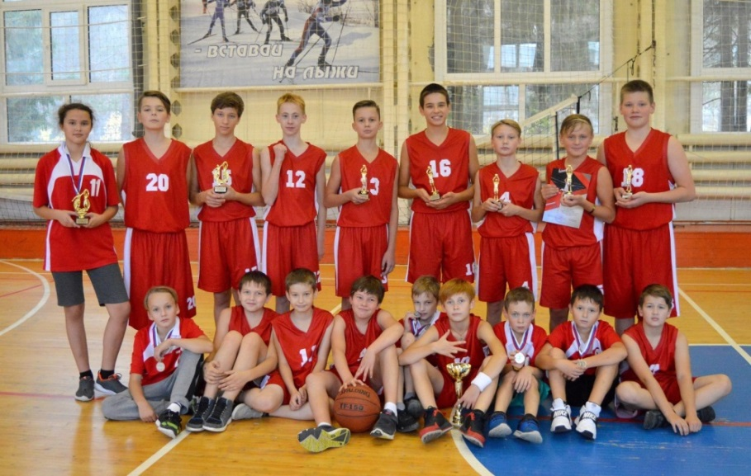
Сборные ШСК «Олимп»
Участники турнира
Игровой момент у начинающих баскетболистов

